JULIO, AGOSTO Y SEPTIEMBRE 2018
INFORME TRIMESTRAL
LAURA ELENA MARTINEZ RUVALCABA
regidora presidentA de la comisiÓnDE DERECHOS HUMANOS, DE EQUIDAD DE GÉNERO Y ASUNTOS INDIGENAS

INICIATIVAS Y DICTAMENES PRESENTADOS ANTE EL PLENO COMO REGIDORA PRESIDENTA DE LA COMISIÓN DE DERECHOS HUMANOS, DE EQUIDAD DE GÉNERO Y ASUNTOS INDIGENAS
21 DE SEPTIEMBRE 2018 | SESIÓN ORDINARIA NO. 27  DICTAMEN DE LA COMISION DE DERECHOS HUMANOS, DE EQUIDAD DE GENERO Y ASUNTOS INDIGENAS QUE DA RESPUESTA A DOS EXHORTOS HECHOS POR EL CONGRESO DEL ESTADO DE JALISCO, AL MUNICIPIO DE ZAPOTLAN EL GRANDE, MEDIANTE ACUERDOS LEGISLATIVOS 1516-LXI-17 Y 1711-LXI-17.  PUNTO NO. 6
21 DE SEPTIEMBRE 2018 | SESIÓN ORDINARIA NO. 27  INICIATIVA DE ACUERDO ECONOMICO QUE TURNA A COMISIONES LA RESPUESTA DE REFORMAS AL ORDENAMIENTO MUNICIPAL QUE REGULA LA VENTA Y CONSUMO DE BEBIDAS ALCOHOLICASPARA SU ARMONIZACION CON LA LEGISLACION ESTATAL.  PUNTO NO. 7

ASISTENCIA A LAS SESIONES ORDINARIAS, EXTRAORDINARIAS Y SOLEMNES DEL AYUNTAMIENTO
16 DE JULIO 2018 | SESION EXTRAORDINARIA NO. 70
23 DE JULIO 2108 | SESION ORDINARIA NO. 25
14 DE AGOSTO 2018 | SESION ORDINARIA NO. 26
15 DE AGOSTO 2018 | SESION SOLEMNE NO. 15
21 DE AGOSTO 2018 | SESION EXTRAORDINARIA NO. 71
29 DE AGOSTO 2018 | SESION EXTRAORDINARIA NO. 72
07 DE SEPTIEMBRE 2018 | SESION SOLEMNE NO. 16
11 DE SEPTIEMBRE 2018 | SESION EXTRAORDINARIA NO. 73
21 DE SEPTIEMBRE 2018 | SESION ORDINARIA NO. 27
25 DE SEPTIEMBRE 2018 | SESION EXTRAORDINARIA NO. 74
28 DE SEPTIEMBRE 2018 | SESION SOLEMNE NO. 17 TOMA DE PROTESTA

SESION EXTRAORDIARIA NO. 70
SESION EXTRAORDINARIA NO. 71

SESION SOLEMNE 15 DE AGOSTO ANIVERSARIO DE LA FUNDACION DE LA CIUDAD

SESION SOLEMNE DE ENTREGA DEL TERCER INFORME DE GOBIERNO MUNICIPAL

SESION SOLEMNE DE TOMA DE PROTESTA

SESIONES DE LA COMISIÓN EDILICIA PERMANENTE DE DERECHOS HUMANOS, DE EQUIDAD DE GÉNERO Y ASUNTOS INDIGENAS
08 DE FEBRERO 2018 | SESIÓNORDINARIA 01-2018.  1.-FORMAL MODIFICACION Y TOMA DE PROTESTA DE QUIEN PRESIDIRÁ ESTA COMISION.  2.-ANALISIS DE ACUERDOS LEGISLATIVOS TURNADOS A ESTA COMISION, CON EL OBJETO DE DAR FORMAL RESPUESTA

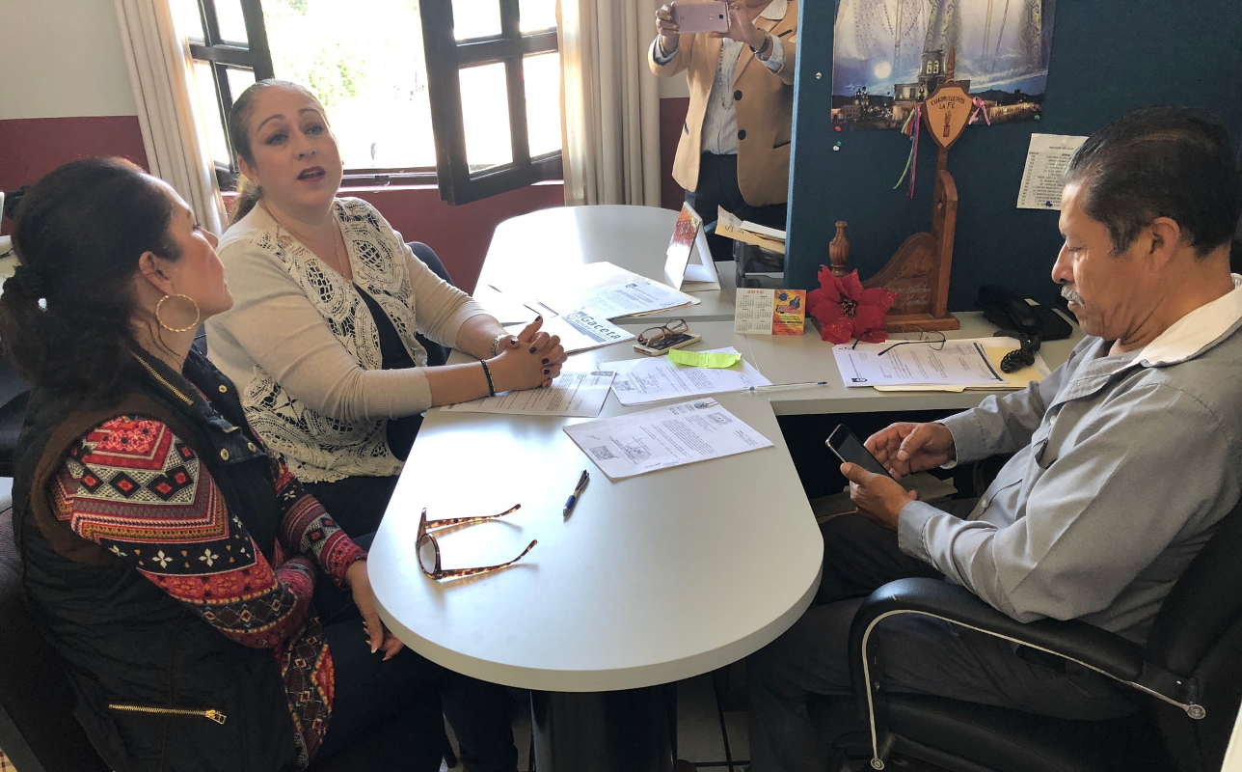

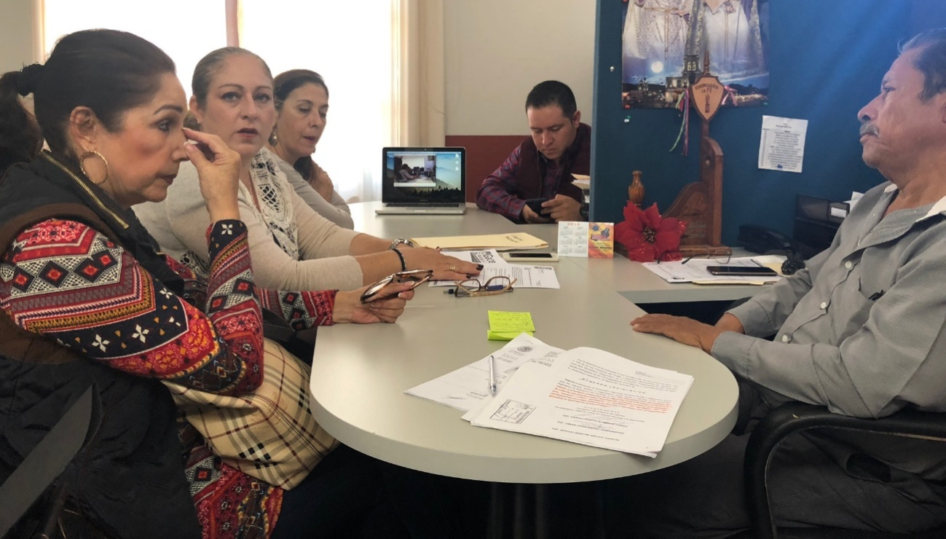

SESIONES DE LA COMISION EDILICIA PERMANENTE DE HACIENDA PÚBLICA Y PATRIMONIO MUNICIPAL. (VOCAL)
20 DE AGOSTO 2018 | SESION ORDINARIA NO. 37  1.- BIENVENIDA, MODIFICACION E INTEGRACION A LAS REGIDORAS LAURA ELENA MARTINEZ RUVALCABA Y CLAUDIA MURGUIA TORRES.  2.-PROPUESTA PARA SU ANALISIS Y DISCUSION DEL DICTAMEN QUE PROPONE AUTORIZACION DE LAS TABLAS DE VALORES CATASTRALES EJERCICIO FISCAL 2019.  3.- ANALISIS, DISCUSION Y EN SU CASO APROBACION DEL DICTAMEN DE PROYECTO DE LA LEY DE INGRESOS EJERCICIO FISCAL 2019.
21, 22 Y 28 DE AGOSTO 2018 | CONTINUACION ANALISIS DE LA LEY DE INGRESOS 2019, HASTA SU APROBACION EL DIA 28 DE AGOSTO.
11 SEPTIEMBRE 2018 | CONTINUACION DEL ANALISIS DEL REGLAMENTO DE COMPRAS, HASTA SU APROBACION EL 20 DE SEPTIEMBRE.
20 SEPTIEMBRE 2018 | 1.- ANALISIS Y EN SU CASO APROBACION DE DICTAMEN QUE PROPONE LA UTORIZACION PARA LA CELEBRACION DE CONTRATOS DE PERMUTA CON LOS REUBICADOS DE LA AFECTACION DE LA FALLA GEOLOGICA DE LAS CALLES IGNACIO MEJIA, ZAPOTECAS Y TOLTECAS DE ESTE MUNICIPIO, AFECTADOS POR EL SISMO DEL DIA 21 DE SEPTIEMBRE DE 2012.  2.- DIVERSAS BAJAS DEL DEPARTAMENTO DE PATRIMONIO.

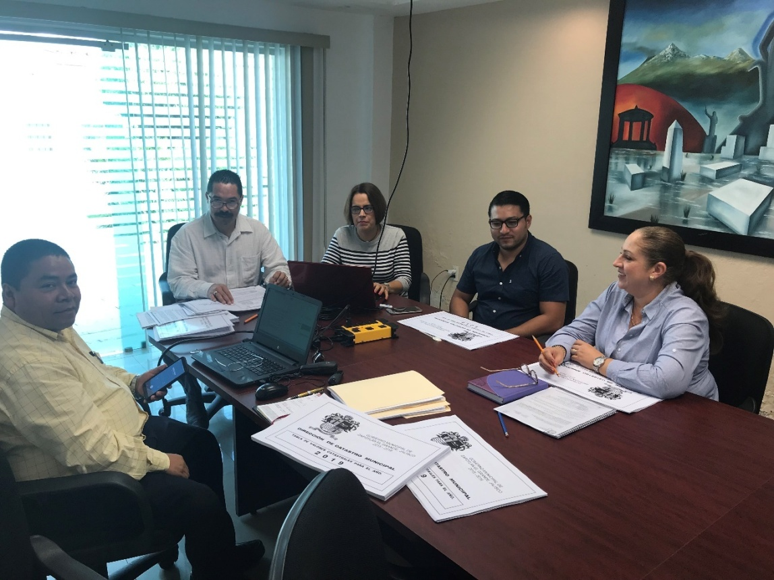

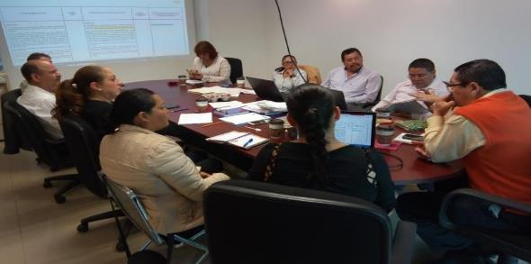
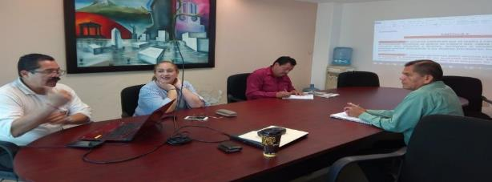

SESIONES DIVERSAS EN QUE SE COADYUVO COMO VOCAL DE LA COMISION EDILICIA DE HACIENDA PUBLICA Y DEL PATRIMONIO MUNICIPAL
15 DE AGOSTO 2018 | CON LA COMISION EDILICIA DE OBRA PUBLICA, PLANEACION URBANA Y REGULARIZACION DE LA TENENCIA DE LA TIERRA  SESION EXTRAORDINARIA  1.-ANALISIS CONJUNTO QUE ANALIZA LA ADHESION Y CELEBRACION DE CONVENIO DE CONCERTACION CON EL GOBIERNO DEL ESTADO POR MEDIO DE LA SEPAF AL PROGRAMA “FORTALECIMIENTO FINANCIERO PARA LA INVERSION 2018, CONVENIO C”.
24 SEPTIEMBRE 2018 | CON LA COMISION EDILICIA DE OBRA PUBLICA, PLANEACION URBANA Y REGULARIZACION DE LA TENENCIA DE LA TIERRA  SESION EXTRAORDINARIA  1.- ASUNTOS VARIOS.

ASISTENCIA A ACTOS CIVICOS
08 DE AGOSTO 2018 | ACTO CIVICO NATALICIO DE EMILIANO ZAPATA.
13 DE SEPTIEMBRE 2018 | ACTO CIVICO DE LOS NIÑOS HEROES DE CHAPULTEPEC.
16 DE SEPTIEMBRE 2018 | ACTO CIVICO ANIVERSARIO DE LA INDEPENDENCIA NACIONAL

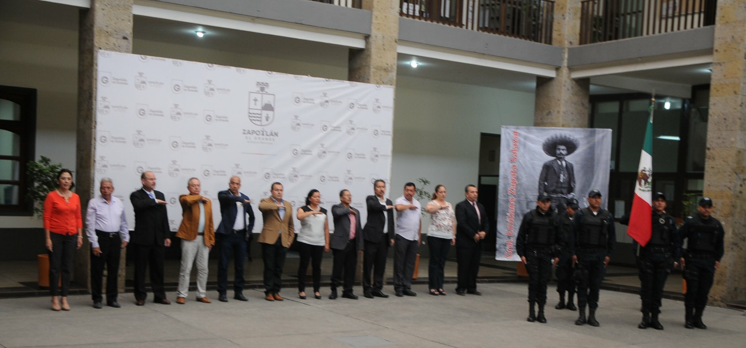

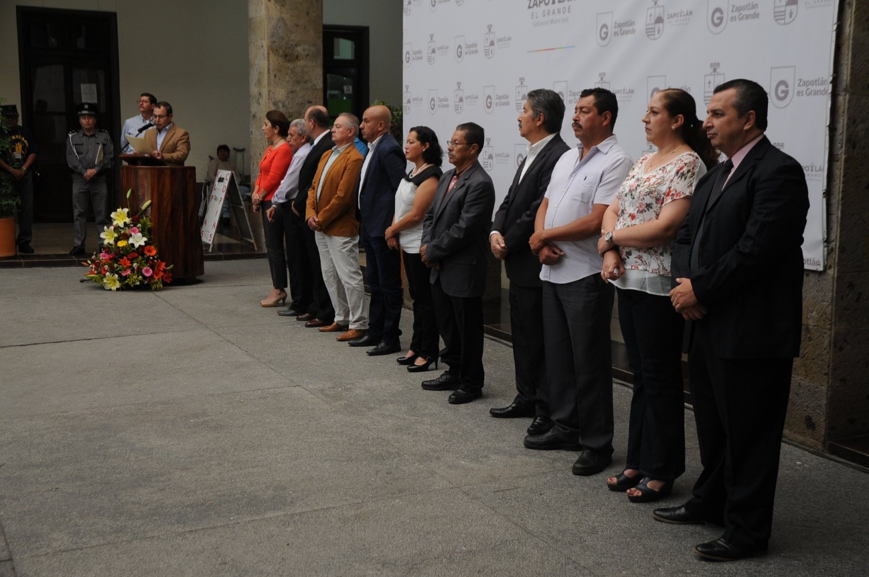
ACTO CIVICO NATALICIO DE EMILIANO ZAPATA.

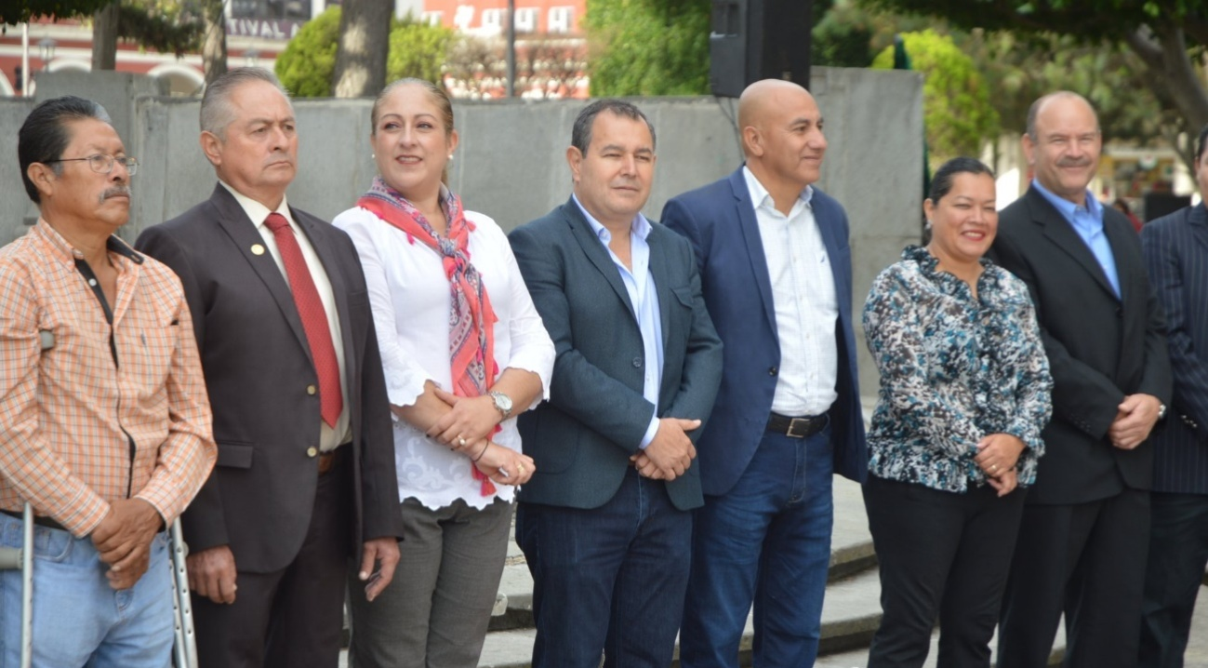

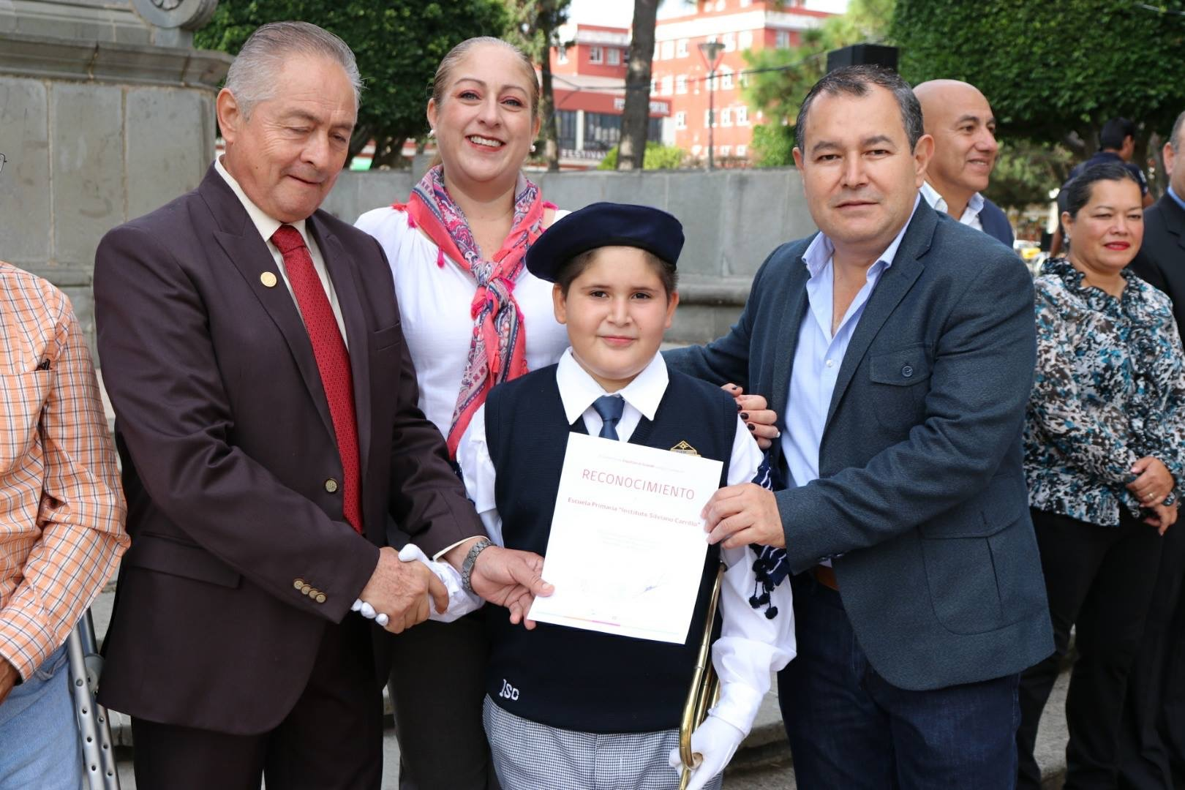
ACTO CIVICO DE LOS NIÑOS HEROES DE CHAPULTEPEC

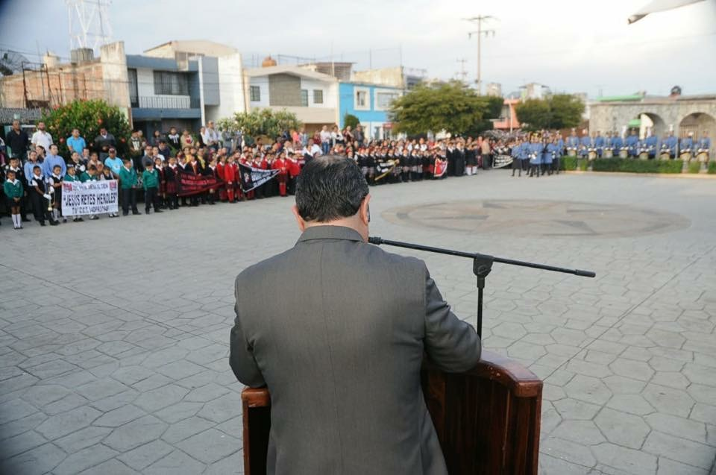
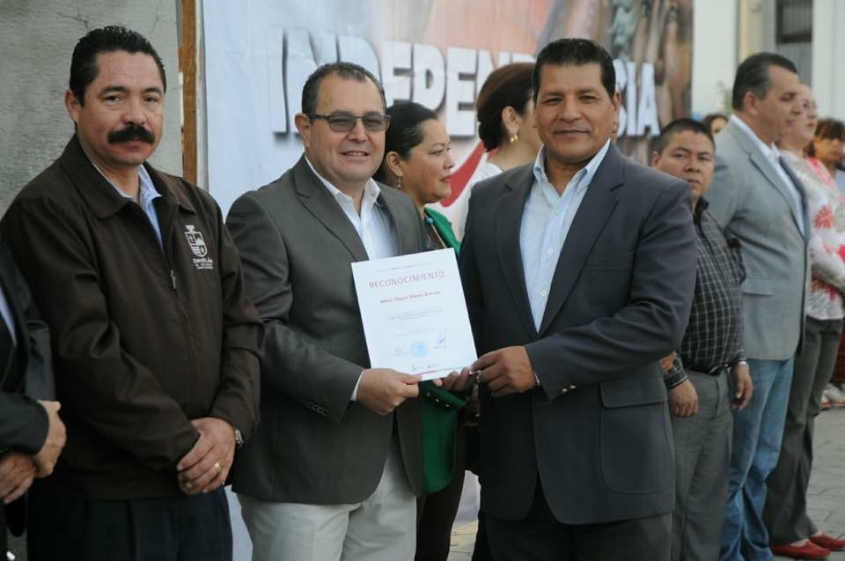
ACTO CIVICO ANIVERSARIO DE LA INDEPENDENCIA NACIONAL

EVENTOS ESPECIALES Y ACTIVIDADES VARIAS
18 DE JULIO 2018 | REUNION PARA LA ENTREGA-RECEPCION DE LA ADMINISTRACION PÚBLICA.
20 DE JULIO 2018 | EVENTO DE RECEPCION DE LA DELEGACION DE LA CIUDAD HERMANA DE LONGMONT, COLORADO.
23 DE JULIO 2018 | TARDE MEXICANA CON LA DELEGACION DE LA CIUDAD HERMANA DE LONGMONT, COLORADO.
03 DE AGOSTO 2018 | INAGURACION DEL PARQUE DE LOS ENCINOS.
06 DE AGOSTO 2018 | INAUGURACION DE LA CERRADA DE GONZALEZ ORTEGA.
08 DE AGOSTO 2018 | INAUGURACION DE LA CANCHA DE FUTBOL RAPIDO EN LA COLONIA SOLIDARIDAD
15 DE AGOSTO 2018 | REAPERTURA DE LA BIBILIOTECA MUNICIPAL MAURO VELASCO
22 DE AGOSTO 2018 | INAGURACION DE PUNTO ZAPOTLAN
27 DE AGOSTO 2018 | REUNION DE TRABAJO PARA LA ENTREGA-RECEPCION DE LA ADMINISTRACION PÚBLICA.
29 DE AGOSTO 2018 | ANIVERSARIO DEL NATALICIO DE CONSUELITO VELAZQUEZ
29 DE AGOSTO 2018 | FERIA DEL EMPELO MUNICIPAL
30 DE AGOSTO 2018 | REUNION REGIONAL “AVANCESY DESAFIOS DE LA PARIDAD”
05 DE SEPTIEMBRE 2018 | RECONOCIMIENTOS A LA PARTICIPACION CIUDADANA.
07 DE SEPTIEMBRE 2018 | EVENTO SOLEMNE DEL TERCER INFORME DE GOBIERNO MUNICIPAL.
15 DE SEPTIEMBRE 2018 | EVENTO SOLEMNE DEL GRITO DE INDEPENDENCIA
16 DE SEPTIEMBRE 2018 | DESFILE CONMEMORATIVO DE LA INDEPENDENCIA NACIONAL
17 DE SEPTIEMBRE 2018 | HOMENAJE LUCTUOSO A NUESTRO COMPAÑERO SERVIDOR PÚBLICO.
17 DE SEPTIEMBRE 2018 | ENTREGA DE CERTIFICADOS PROGRAMA”ENCHULA TU CASA”
17 DE SEPTIEMBRE 2018 | INAGURACION DE MUESTRA FOTOGRAFICA, FESTIVAL CULTURAL DE LA CIUDAD.
18 DE SEPTIEMBRE 2018 | PRESENTACION DEL LIBRO “DICEN QUE PASA LA VIDA SOÑANDO”, FESTIVAL CULTURAL DE LA CIUDAD.
23 DE SEPTIEMBRE 2018 | CHARLA DEL MAESTRO RAUL DI BLASSIO CON LOS NIÑOS Y PADRES DE FAMILIA DE LA ESCUELA DE LA MUSICA “RUBEN FUENTES”
23 DE SEPTIEMBRE 2018 | CONCIERTO MAGISTRAL DE RAUL DI BLASSIO, CLAUSURA DEL FESTIVAL CULTURAL DE LA CIUDAD
26 DE SEPTIEMBRE 2018 | DEVELACION DEL BUSTO DEL MAESTRO RUBEN FUENTES GASSON, EN UNO DE LOS CUADRANTES DEL JARDIN PRINCIPAL.

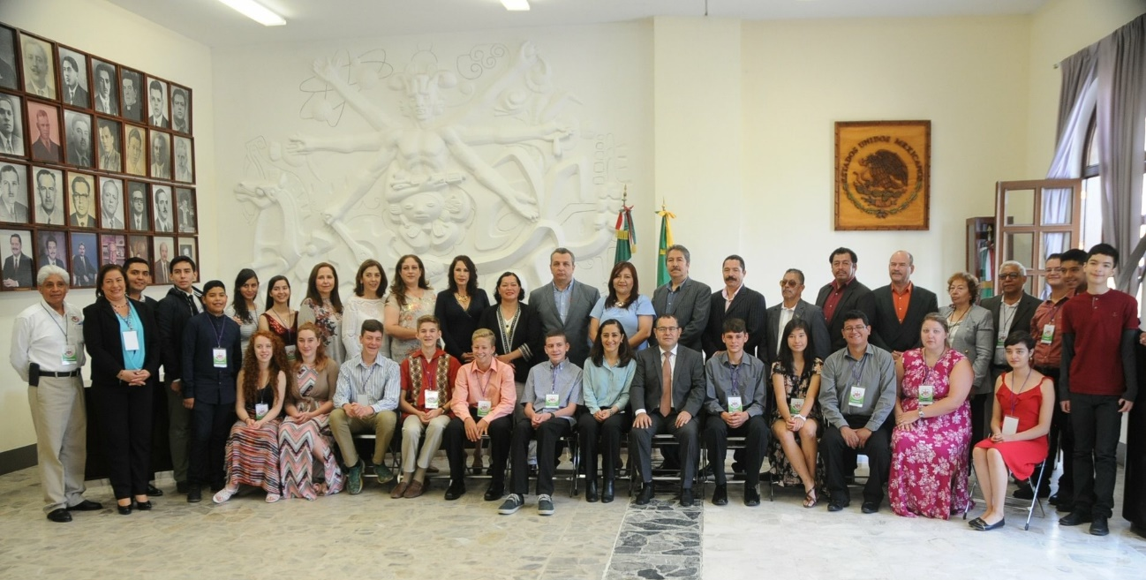
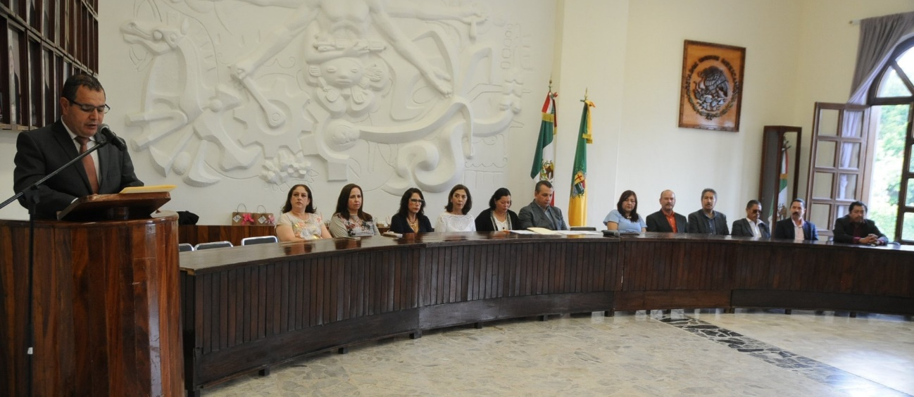
EVENTO DE RECEPCION DE LA DELEGACION DE LA CIUDAD HERMANA DE LONGMONT, COLORADO.
TARDE MEXICANA CON LA DELEGACION DE LA CIUDAD HERMANA DE LONGMONT, COLORADO.
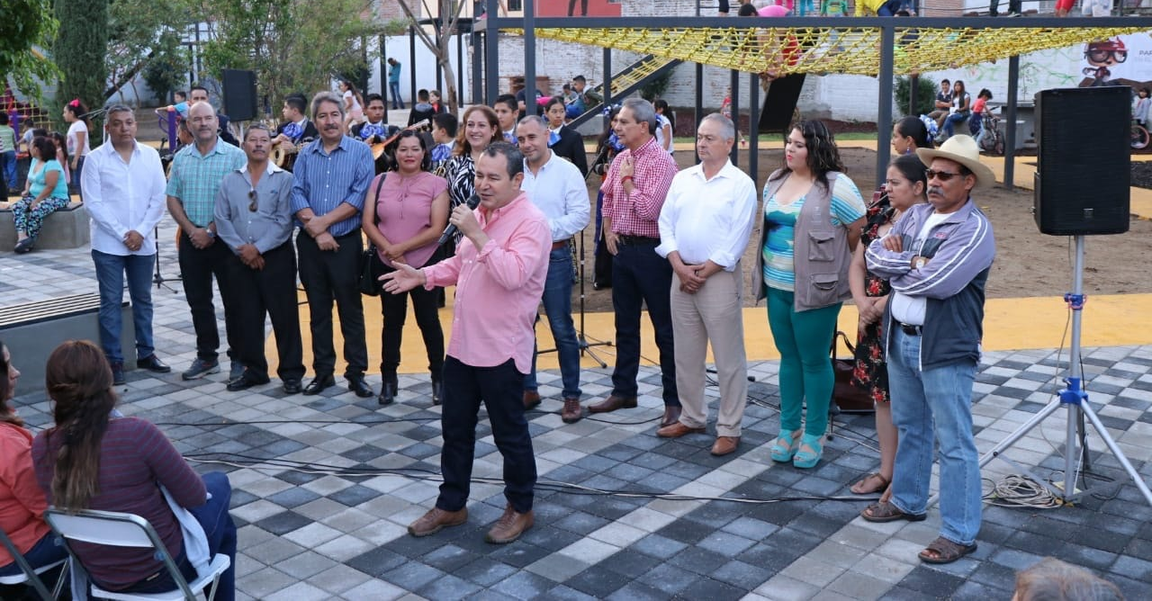

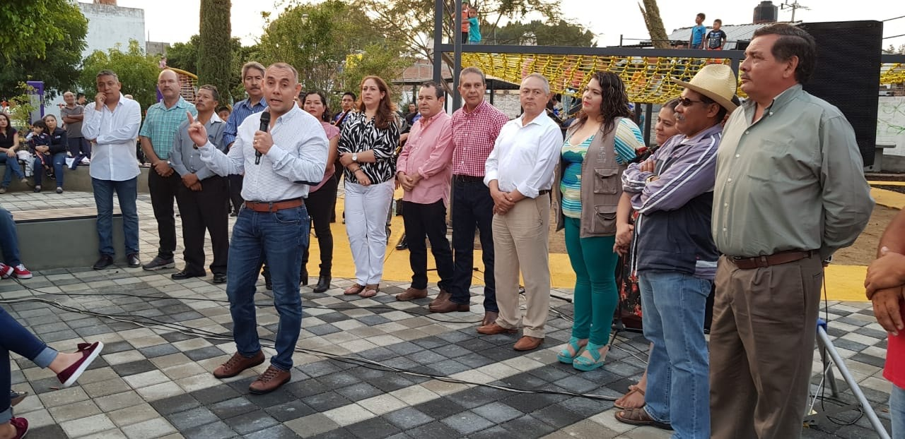
INAGURACION DE PARQUE LOS ENCINOS

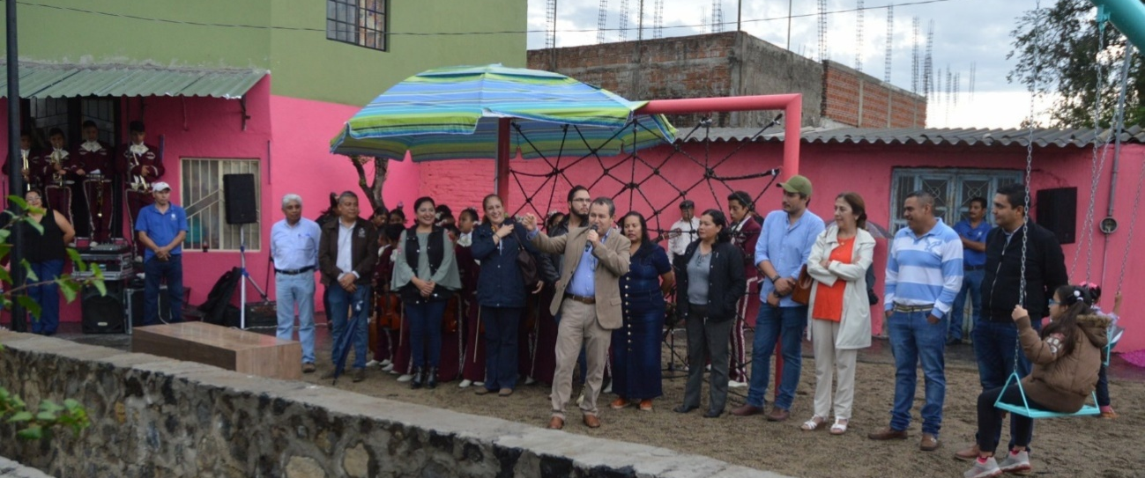
INAUGURACION DE LA CERRADA DE GONZALEZ ORTEGA
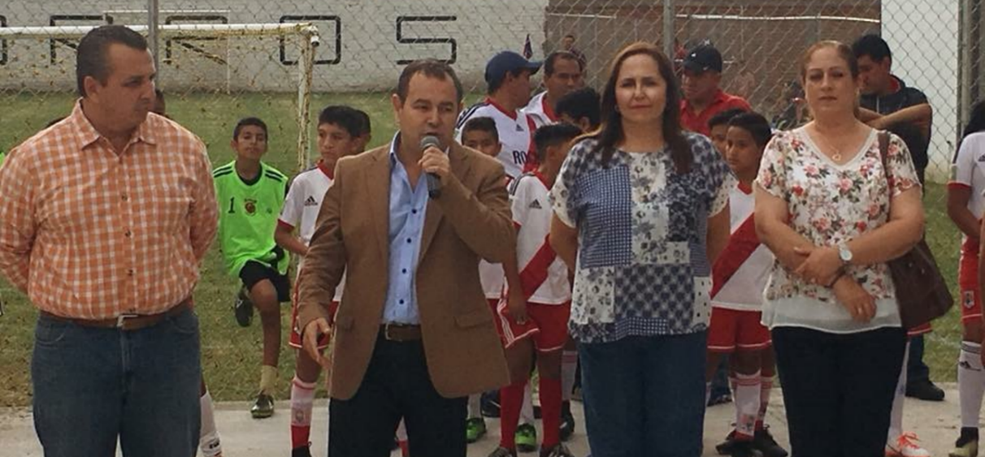
INAUGURACION DE LA CANCHA DE FUTBOL RAPIDO EN LA COLONIA SOLIDARIDAD
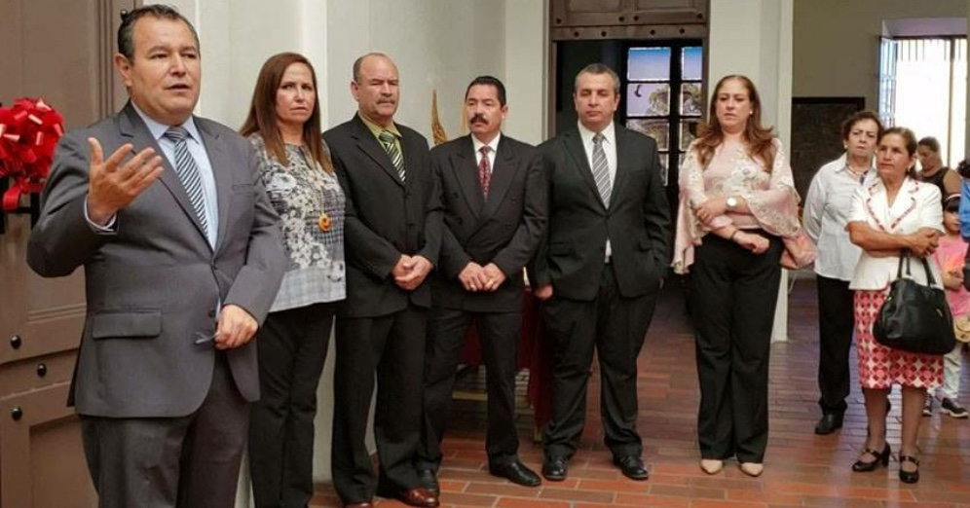
REAPERTURA DE LA BIBILIOTECA MUNICIPAL MAURO VELASCO

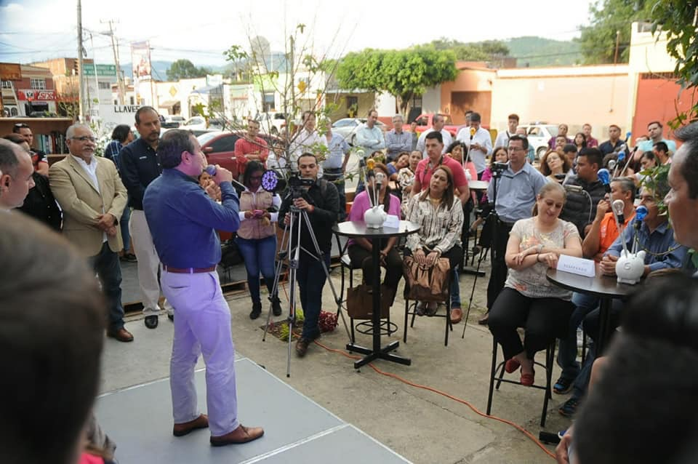
INAUGURACION DE PUNTO ZAPOTLAN
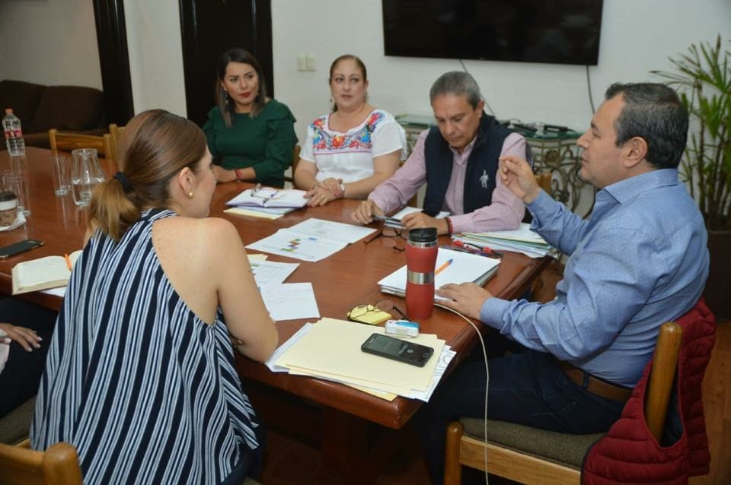
REUNION DE TRABAJO ENTREGA-RECEPCION DE LA ADMINISTRACION PUBLICA
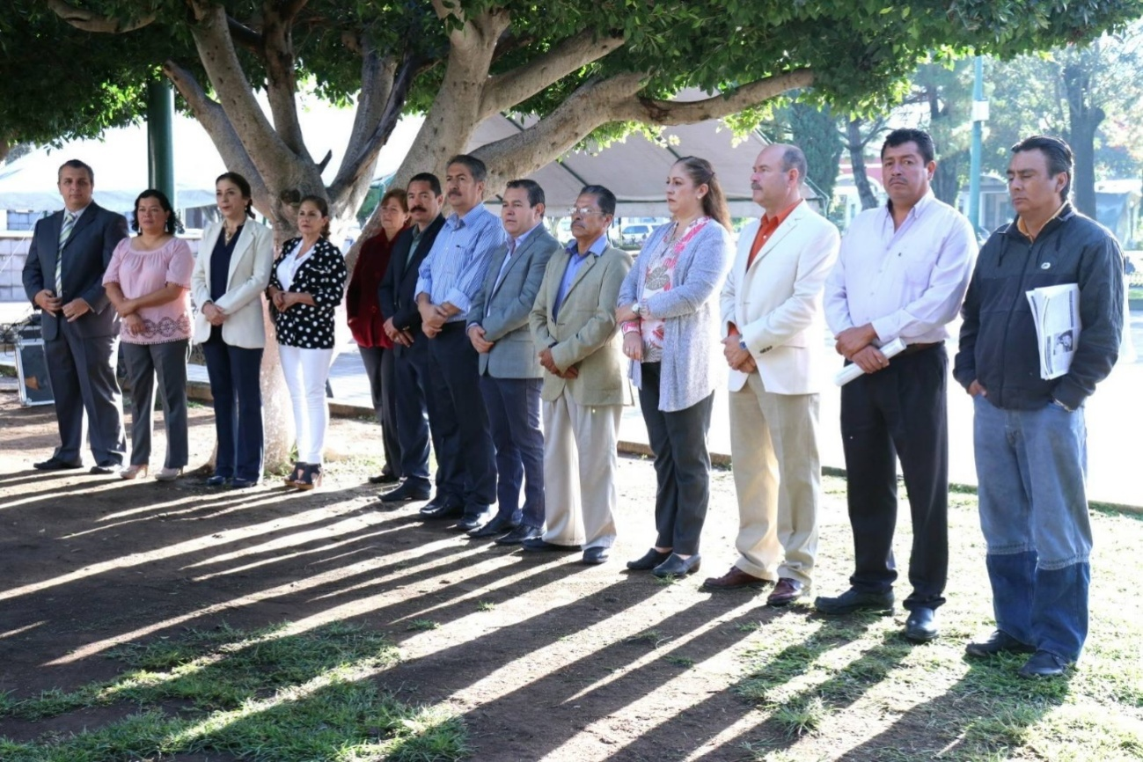
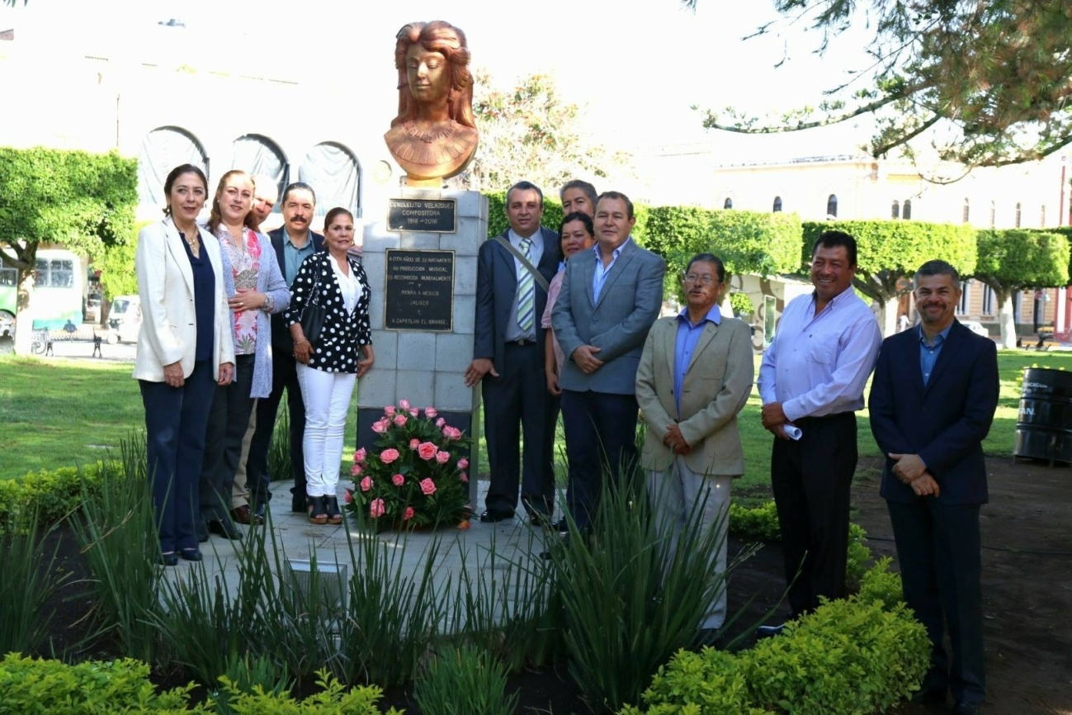
ANIVERSARIO DEL NATALICIO DE CONSUELITO VELAZQUEZ
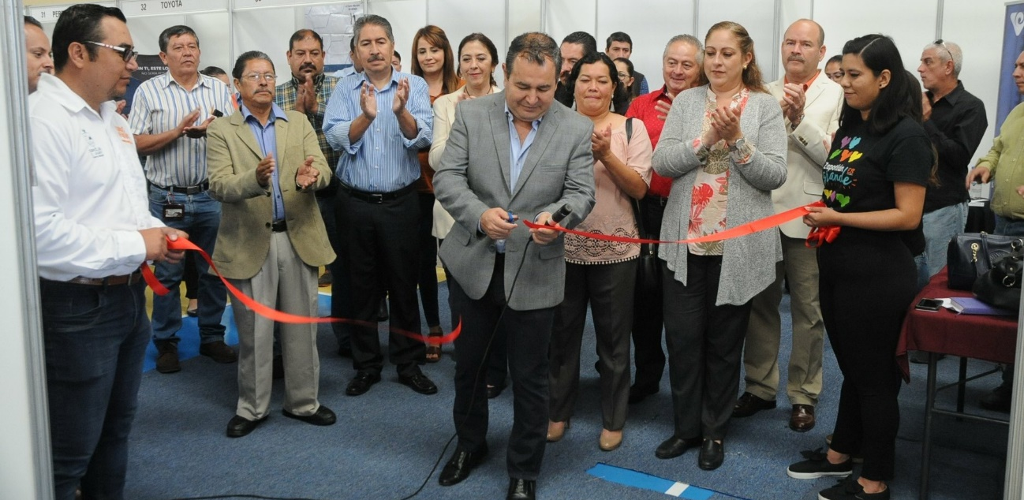
FERIA DEL EMPELO MUNICIPAL
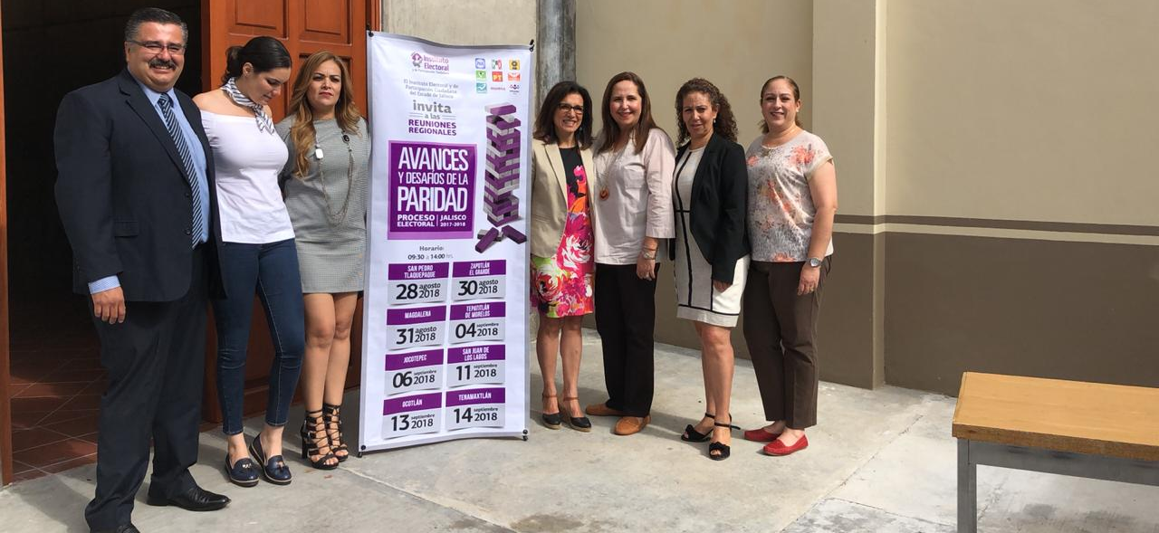
REUNION REGIONAL “AVANCES Y DESAFIOS DE LA PARIDAD”
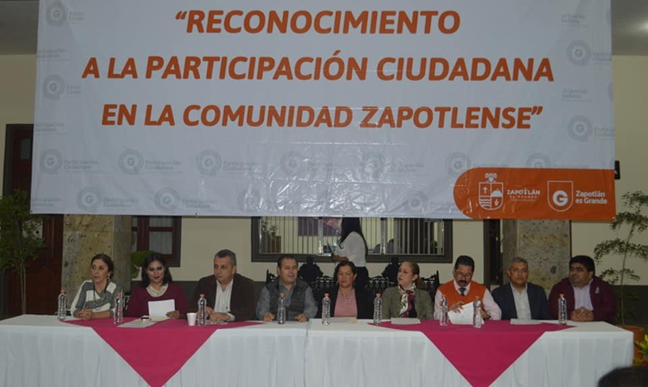
RECONOCIMIENTO A LA PARTICIPACION CIUDADANA
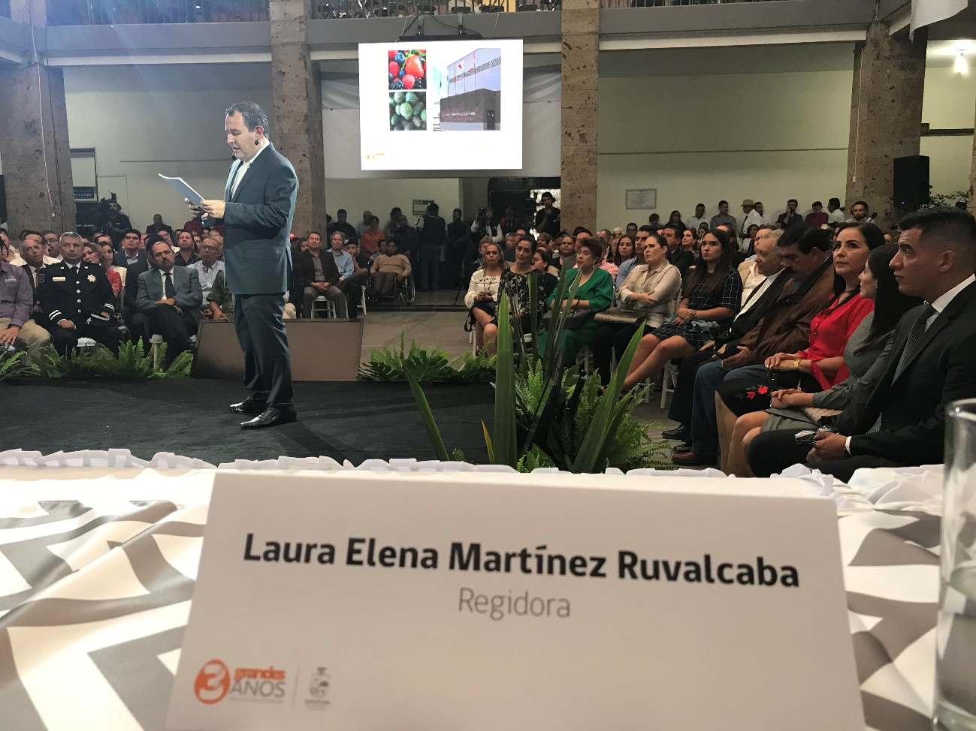

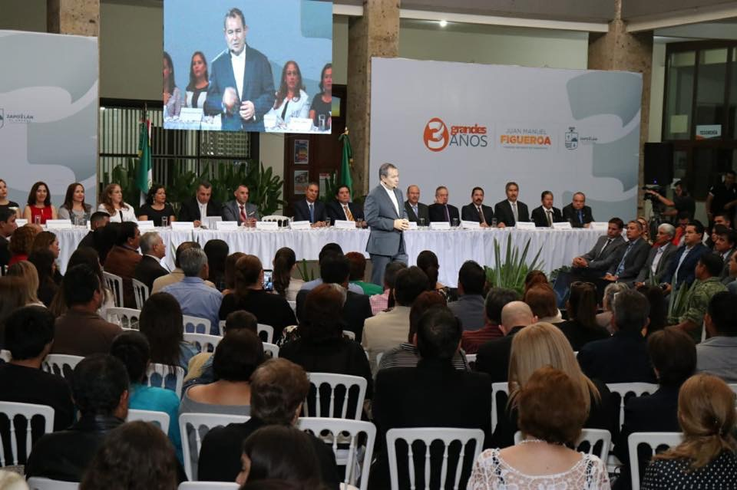

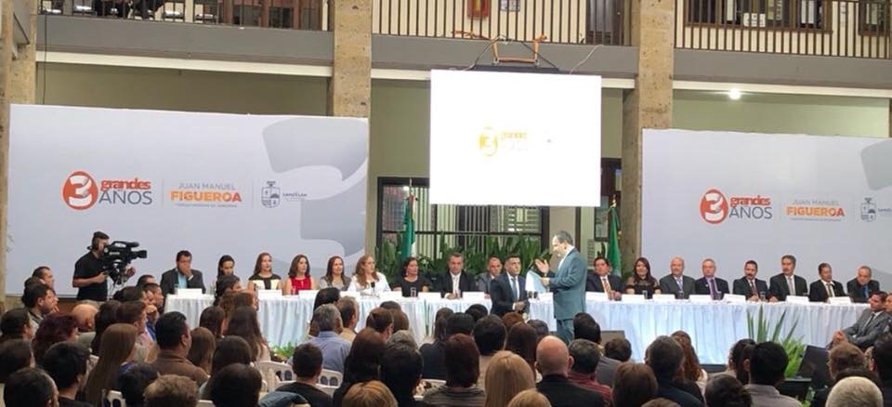

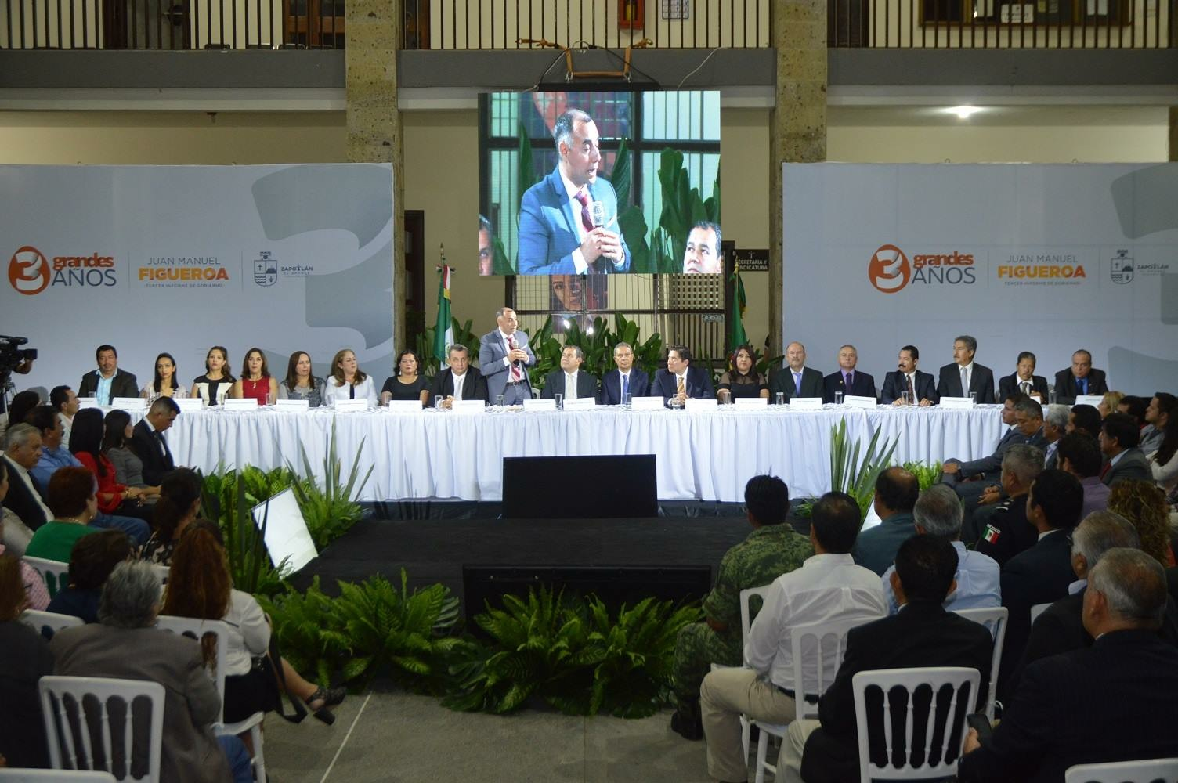

EVENTO DE PRESENTACION DEL TERCER INFORME DE GOBIERNO MUNICIPAL

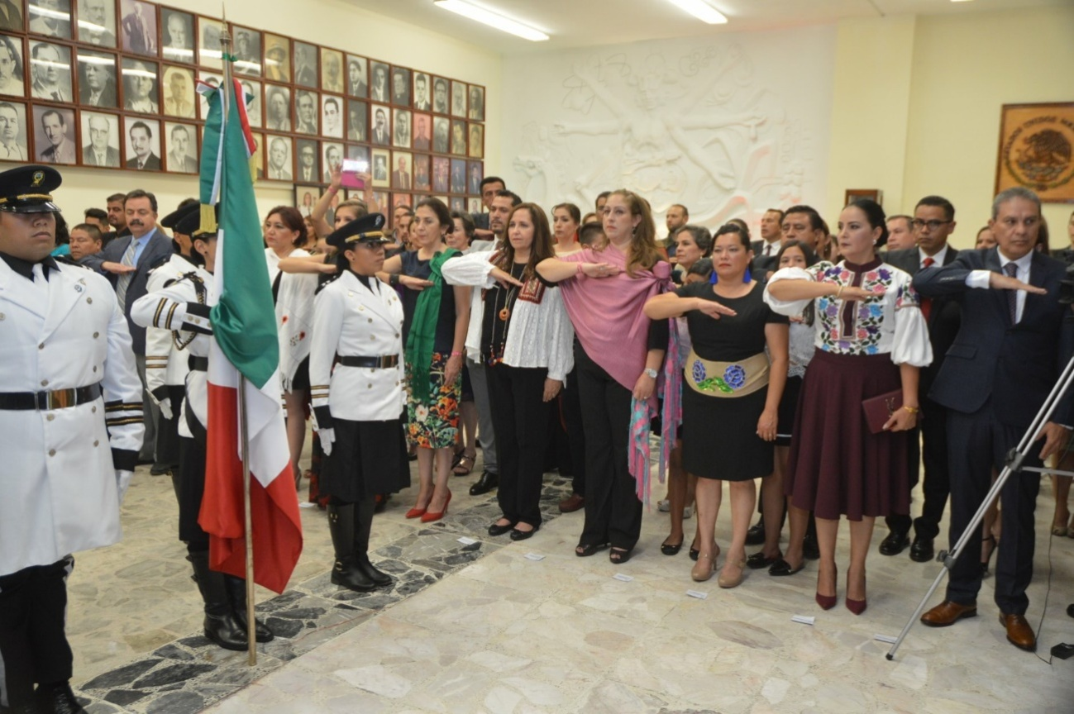

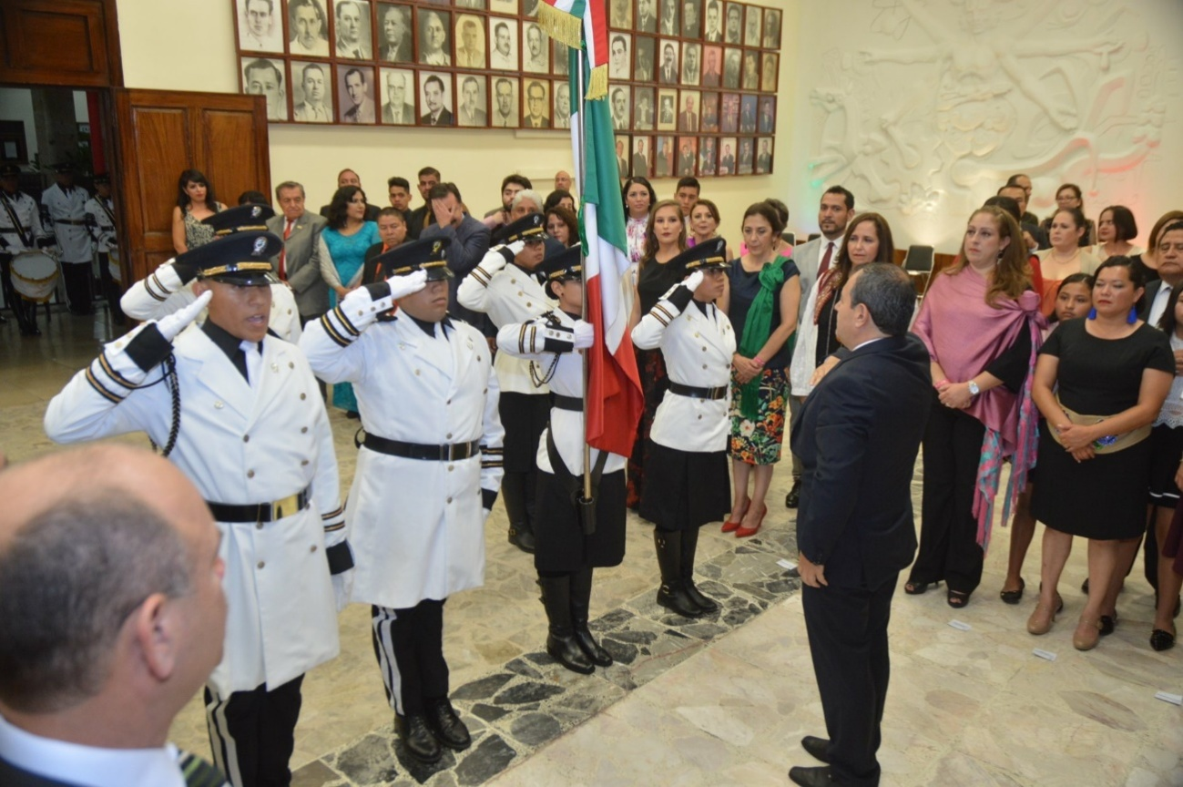
CEREMONIA DEL GRITO DE INDEPENDENCIA
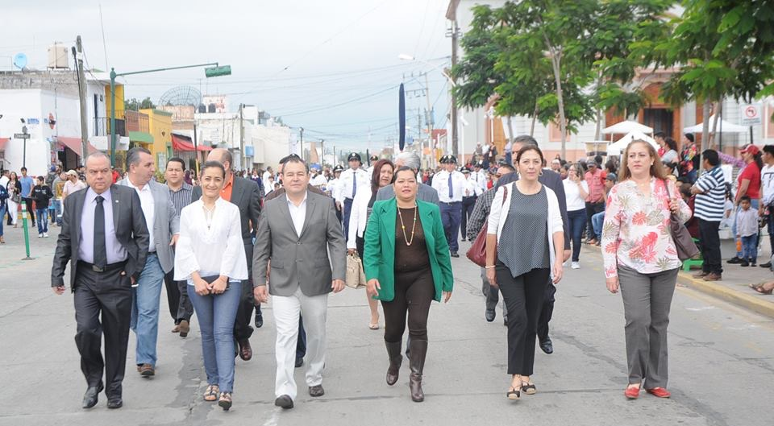
DESFILE CONMEMORATIVO DE LA INDEPENDENCIA NACIONAL
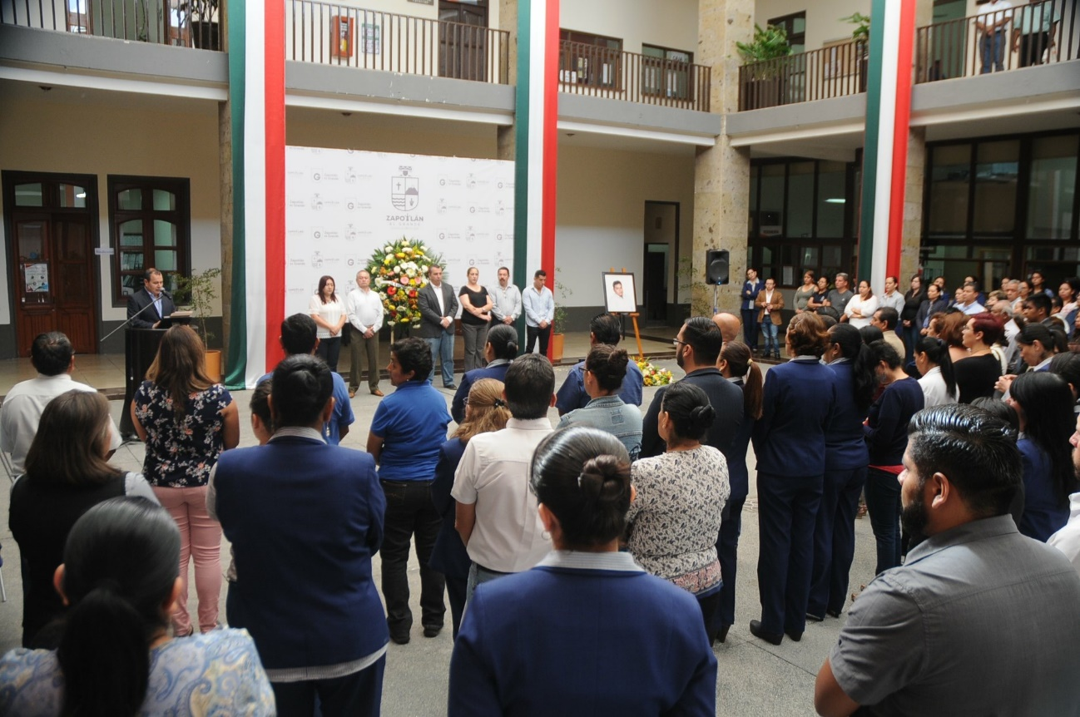
HOMENAJE LUCTUOSO A NUESTRO COMPAÑERO SERVIDOR PUBLICO

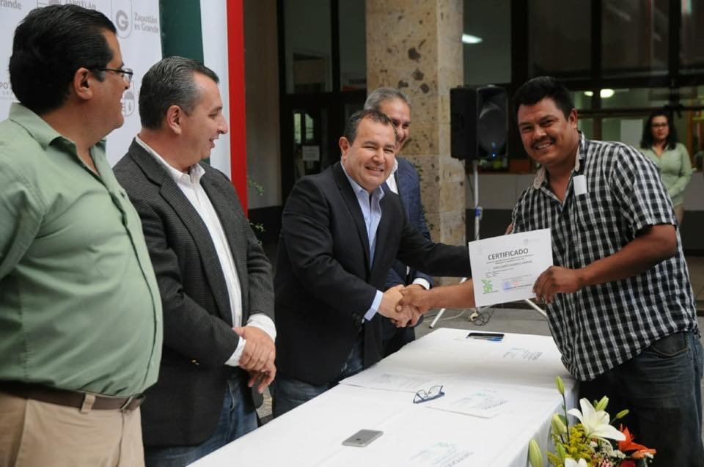

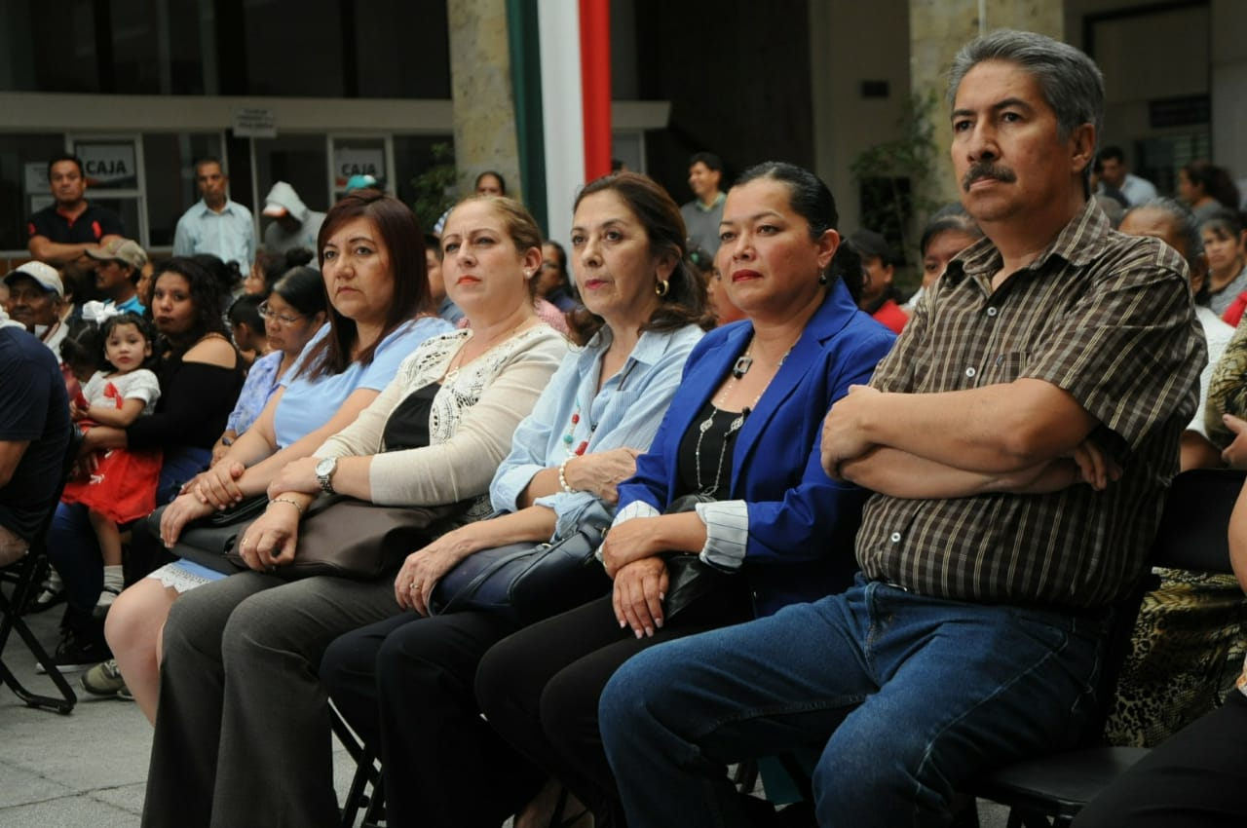
ENTREGA DE CERTIFICADOS PROGRAMA”ENCHULA TU CASA”

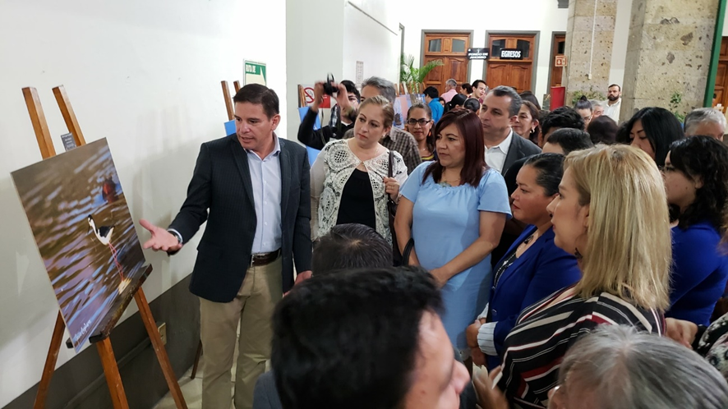
INAGURACION DE MUESTRA FOTOGRAFICA, FESTIVAL CULTURAL DE LA CIUDAD.

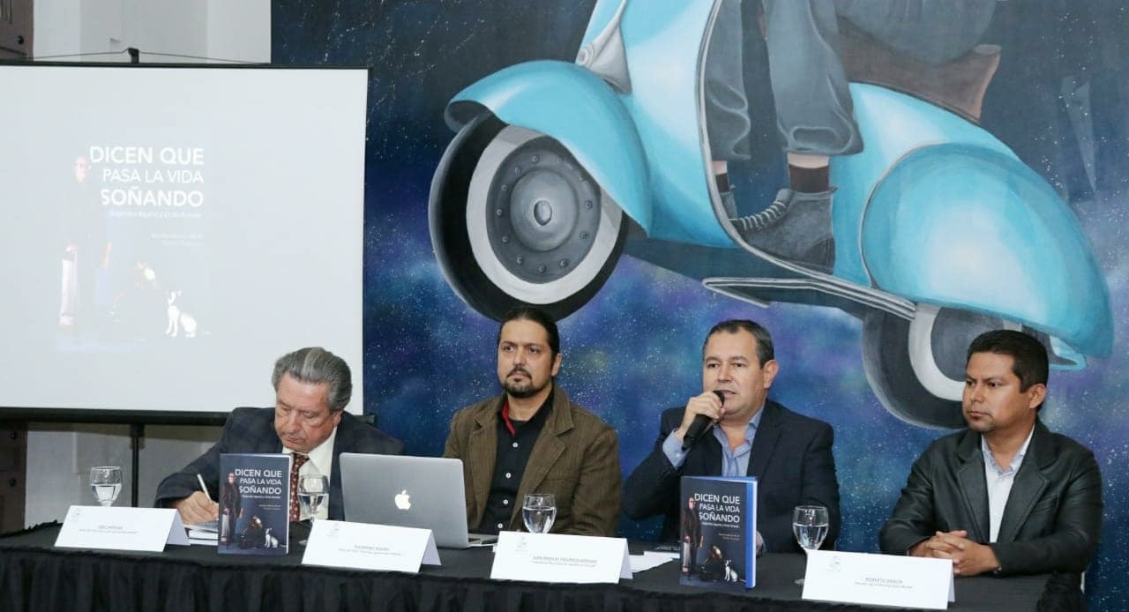

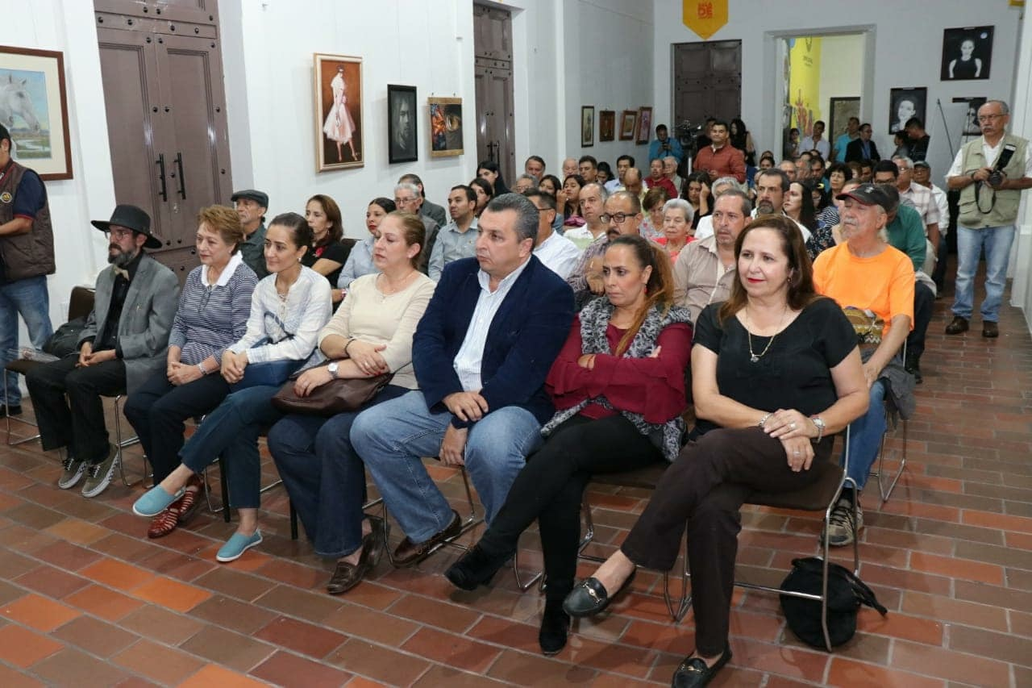
PRESENTACION DEL LIBRO “DICEN QUE PASA LA VIDA SOÑANDO”, FESTIVAL CULTURAL DE LA CIUDAD.

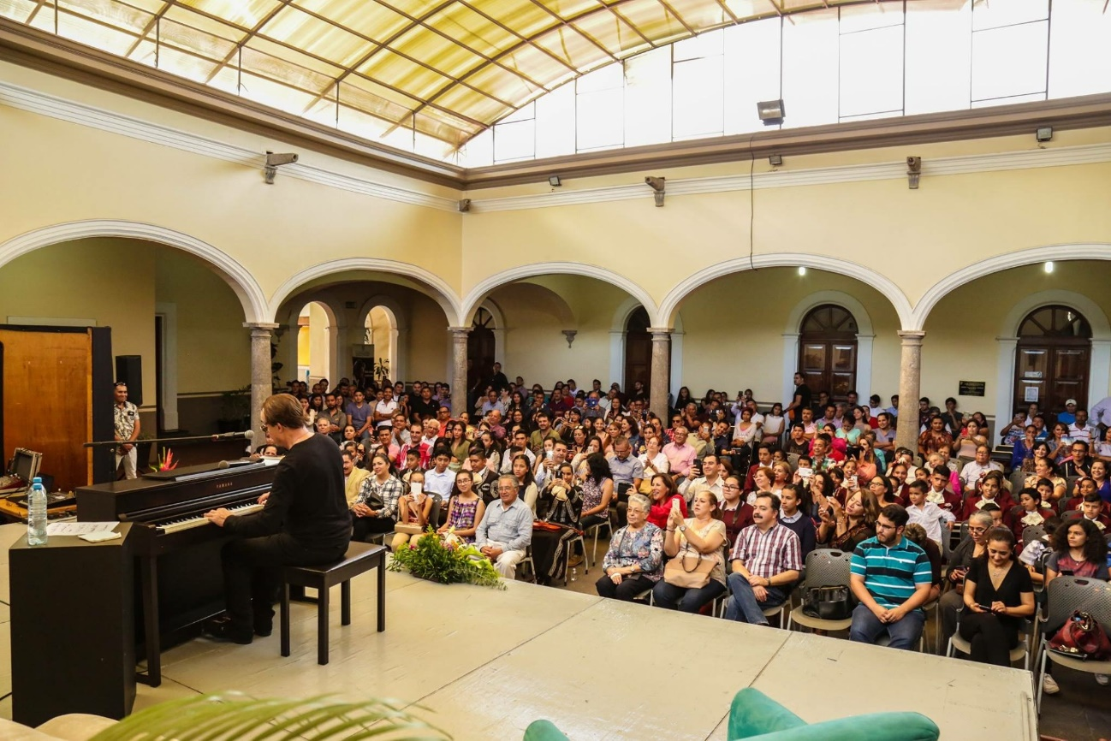
CHARLA DEL MAESTRO RAUL DI BLASSIO
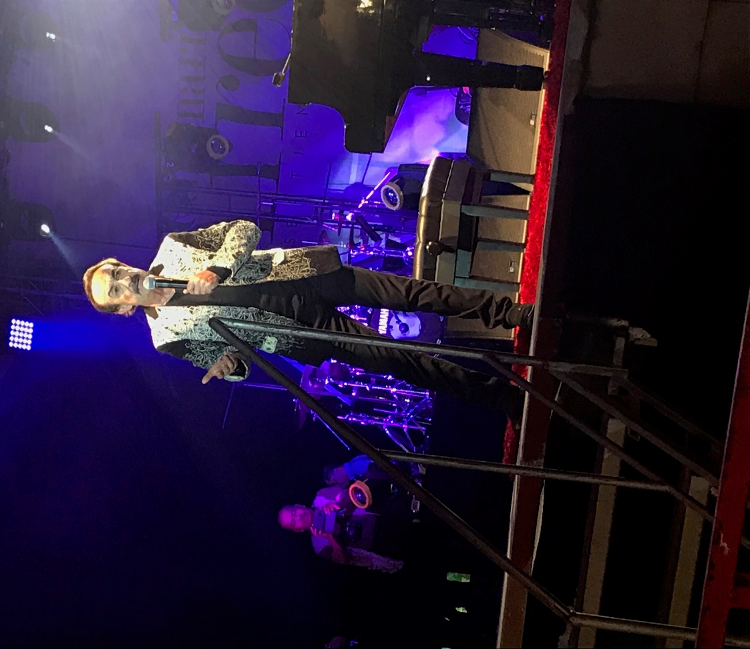
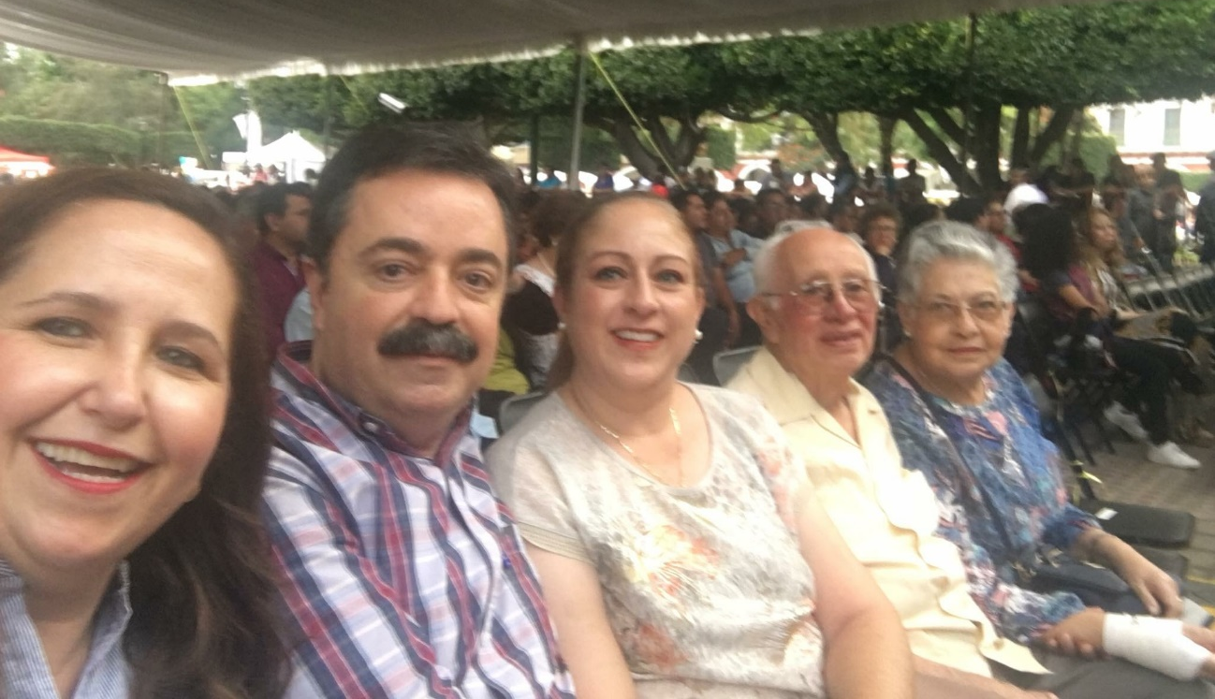
CONCIERTO MAGISTRAL DE RAUL DI BLASSIO, CLAUSURA DEL FESTIVAL CULTURAL DE LA CIUDAD
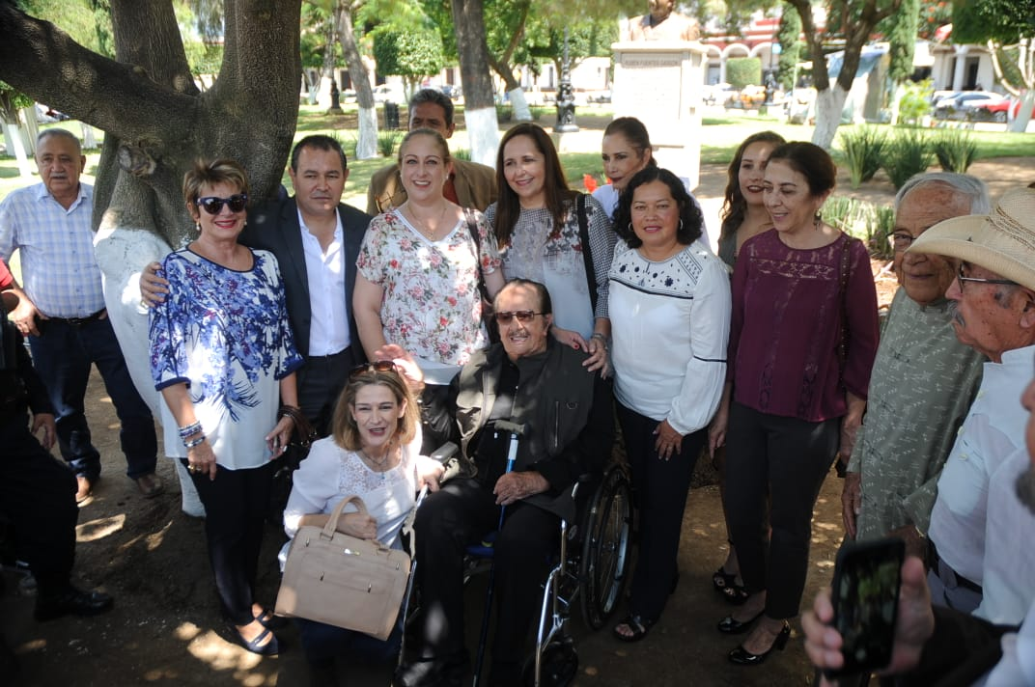
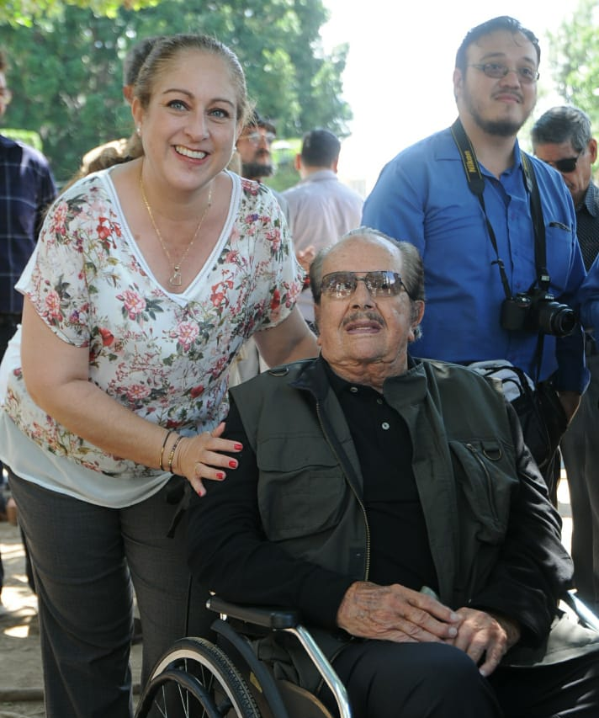
DEVELACION DEL BUSTO DEL MAESTRO RUBEN FUENTES GASSON

